[华南师大教师论文抄袭事件续:又一篇论文被认定剽窃，已撤稿](https://mp.weixin.qq.com/s?__biz=MzIxMDEwNDU1OA==&mid=2647882880&idx=1&sn=0dfa8e6ff25dd6cd722a211a79ee16c0)

[Pubpeer](javascript:void(0);)2025-04-13 17:10:18新加坡

 **提示**：**欢迎点击上方「Pubpeer」↑关注我们！**

编者按

**最新、最快、最真实的科研匿名评价论文报道；关注高校院所科研生态，欢迎提供新闻线索。联系邮箱：Pubpeer@qq.com**



近日，华南师范大学教师论文抄袭事件持续引发关注。4 月 10 日晚，《开放时代》杂志社发布撤稿声明，称 2024 年刊发的《论习惯国际法的重构 —— 基于南北国家利益平衡的视角》，经组织六名相关领域专家学者查核，从基本假设、主要观点等多方面审查后，一致认定存在严重抄袭行为，决定撤稿。该论文作者为华南师范大学东南亚研究中心的钟某某以及华南师范大学东南亚中文教师教育学院、东南亚研究中心的吴某，其中吴某系华南师范大学副校长等多职，钟某某为研究员、博士。

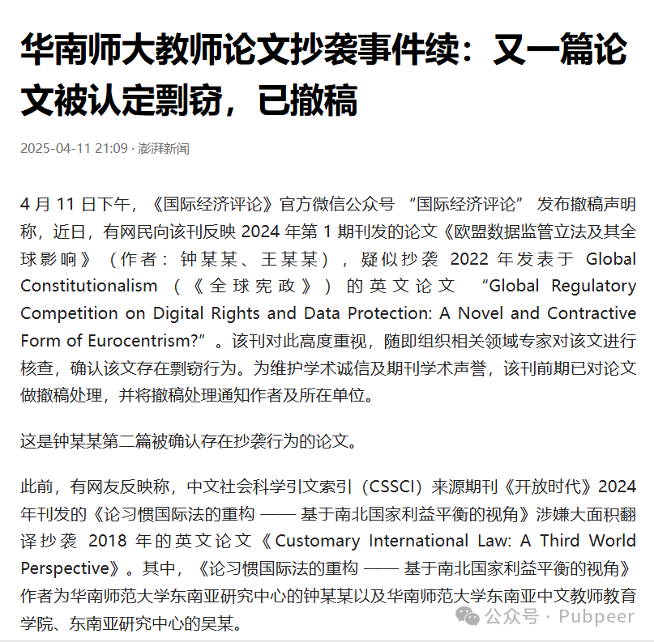

4 月 11 日凌晨，华南师范大学微信公众号 “晚安华师” 通报，称关注到某平台发布 “国内学者论文被指翻译抄袭 7 年前英文论文” 的信息，涉及该校钟某某、吴某发表的论文涉嫌学术不端问题，学校学术道德与学术仲裁专门委员会成立调查组第一时间启动调查，经调查该论文存在抄袭和不当署名等学术不端行为，将依规依纪严肃处理。

而在 4 月 11 日下午，《国际经济评论》官方微信公众号发布撤稿声明。原来，近日有网民反映该刊 2024 年第 1 期刊发的论文《欧盟数据监管立法及其全球影响》（作者：钟某某、王某某）疑似抄袭 2022 年发表于 Global Constitutionalism 的英文论文。该刊组织专家核查后，确认存在剽窃行为，前期已做撤稿处理，并通知作者及所在单位。这已经是钟某某第二篇被确认存在抄袭行为的论文。此次事件不仅损害了学术诚信，也对相关期刊学术声誉造成不良影响，后续华南师范大学将如何严肃处理，大众拭目以待。

信息来源: 由澎湃新闻记者陈绪厚及实习生孙慧慧报道。

来源：公众号pubpeer原创，文章涉及作者姓名都为音译名字；转载贴子请注明出处，若没注明pubpeer公众号出处，构成侵权。





声明：转载此文是出于传递更多信息之目的。若有来源标注错误或侵犯了您的合法权益，请作者持权属证明与本网联系，我们将及时更正、删除，谢谢

**Pubpeer，专注科研工作者。关注请长按上方二维码。投稿、合作、转载授权事宜请联系本号，回复2025，微信ID：BikElisabeth  或邮箱：Pubpeer@qq.com**

[#零容忍](https://mp.weixin.qq.com/mp/appmsgalbum?__biz=MzIxMDEwNDU1OA==&action=getalbum&album_id=3944861920292831237#wechat_redirect)